Инструкция по настройке регистрационных данных РТС-ЗМО
- Заходим на личный кабинет (ЛК) https://webtorgi.e-zab.ru/
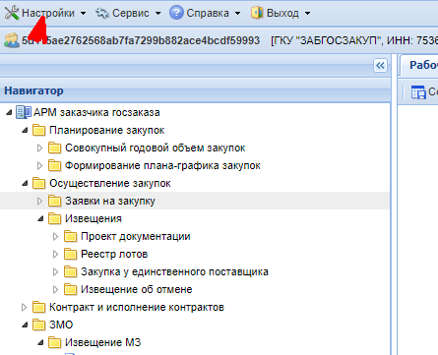
- Нажимаем настройки – Регистрационные данные ЕИС и торговых площадок – Прочие системы
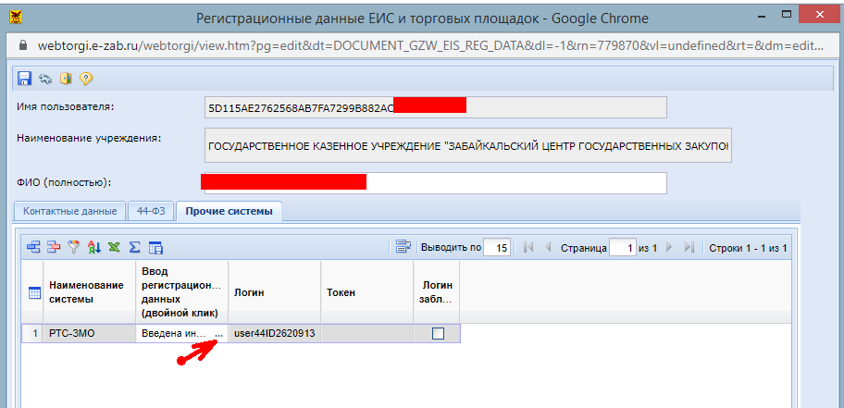
- Нажимаем … и открываем сайт https://zmo-zab.rts-tender.ru/
- Входим в ЛК РТС-ЗМО и Нажимаем на свое ФИО
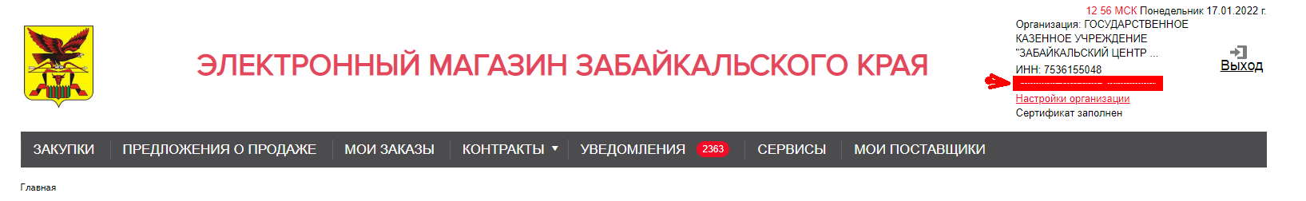
- После чего нужно ещё раз войти в ЛК уже маркета РТС https://market-lk.rts-tender.ru/supplier/lk/Dictionaries/EmployeeView.aspx
- Там нас интересуют данные логин и почта
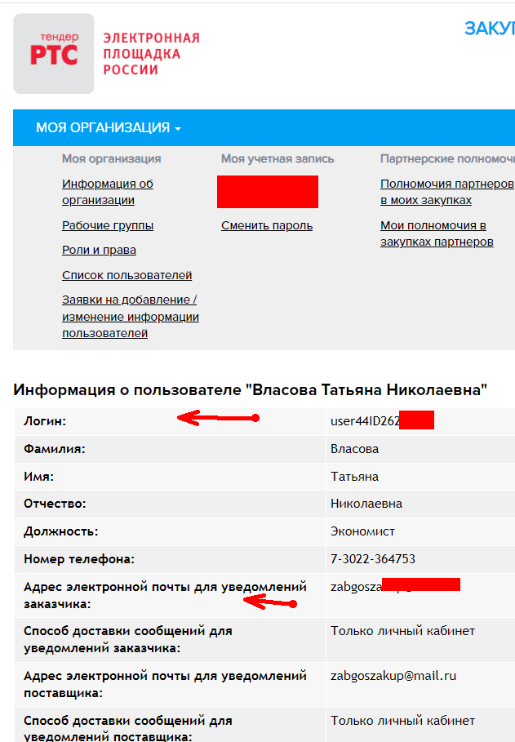
- После выходим из ЛК Маркета и восстанавливаем пароль
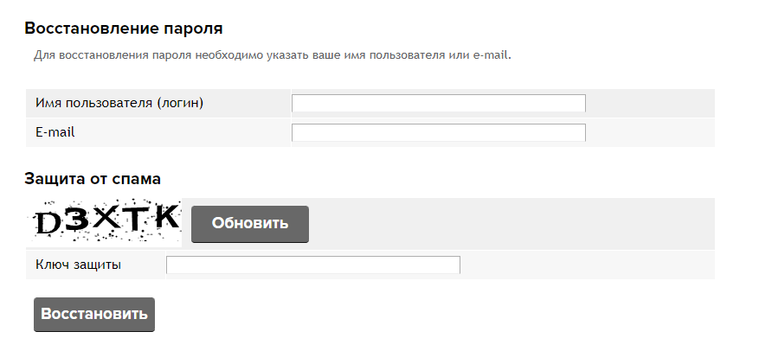
Указываем логин и почту.
- На почту приходит письмо от ртс, возможно в спам.
- Переходите по ссылки и вводите Пароль и сохранчете
- Указываете пароль и сохраняете в двух местах (указано стрелочками)
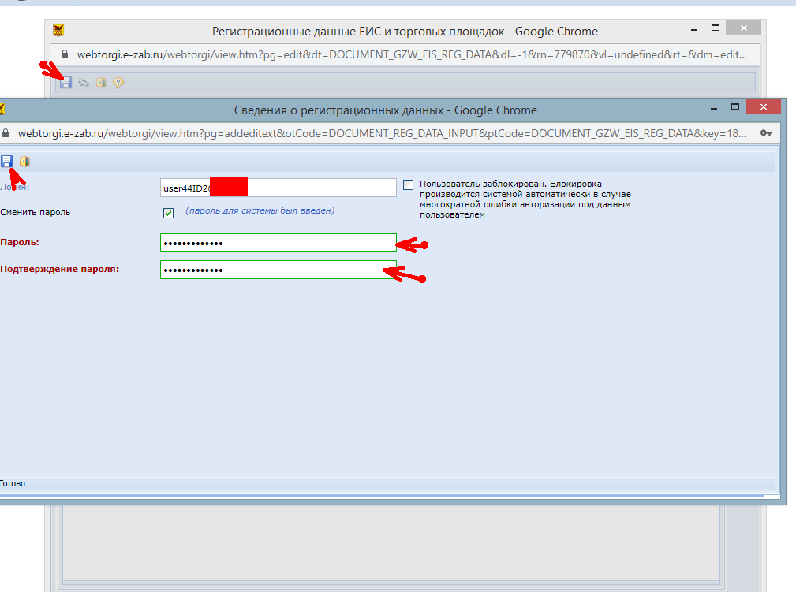
- Отправляем на площадку по маршруту
